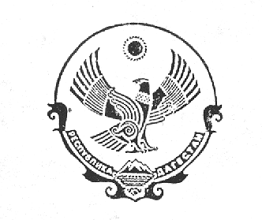

СОБРАНИЕ ДЕПУТАТОВ СЕЛЬСКОГО ПОСЕЛЕНИЯ «СЕЛЬСОВЕТ УЗДАЛРОСИНСКИЙ»

ХУНЗАХСКОГО РАЙОНА РЕСПУБЛИКИ ДАГЕСТАН
село Уздалросо тел. 8 988 273 00 48

Решение № 1
Третьей сессии седьмого созыва
От «23» ноября 2020 г.

Об утверждении Главы МО СП
«сельсовет Уздалросинский»

В соответствии с Законом Республики Дагестан № 26 от 16 марта 2015 года собрание депутатов МО СП «сельсовет Уздалросинский»

РЕШАЕТ:

Утвердить Исаева Омара Магомедовича на муниципальной должности Главой МО СП «сельсовет Уздалросинский» с 23.11.2020 года.

Председатель Собрания Алибегов М.А

